 **UNIVERSITY OF TECHNOLOGY**

**Faculty of Information Technology**

**LAB REPORT**

**Mobile Programming**



**Student:** Lê Nhựt Trung

**ID:** 1511060673

**Class:** 15DTH05

**Tuần 2**

I) Part 1: Part’s Name 1 3

1) Exercise 1: 3

2) Exercise 2: 3

3) Exercise N: 3

II) Part 2: Part’s Name 2 3

1) Exercise 1: 3

2) Exercise 2: 3

3) Exercise N: 3

III) Part N: Part’s Name N 3

1) Exercise 1: 3

2) Exercise 2: 3

3) Exercise N: 3

Bài 5: các bước khởi tạo một project android

Bước 1: Chọn “Start a new …” để tạo một project android

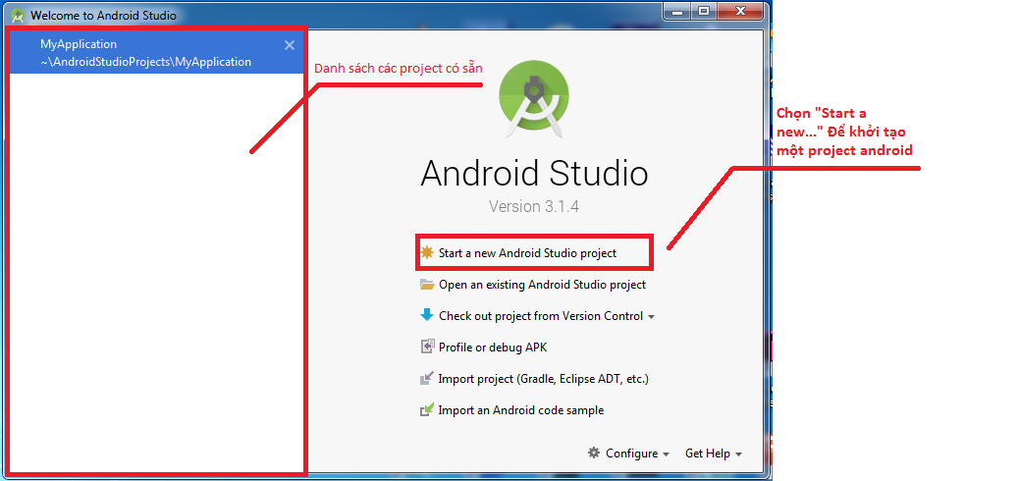

Bước 2: Đặt tên ứng dụng

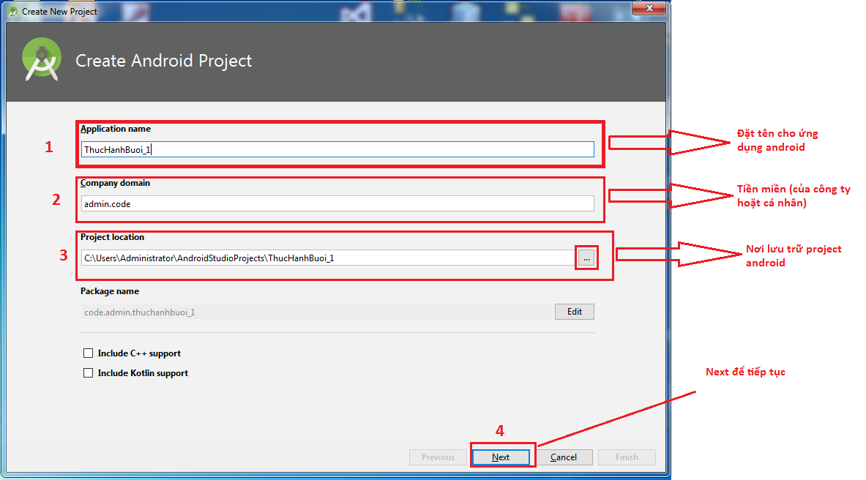

Bước 3: Chọn API phù hợp (Ở đây tôi chọn là API 4.4 Kitkat)

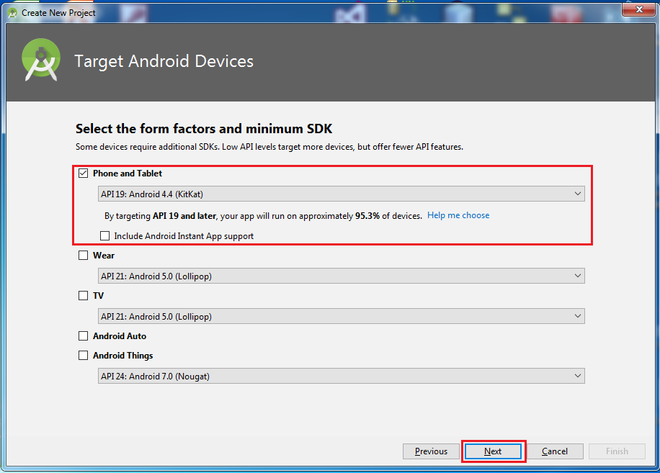

Bước 4: Chọn Layout mặt định (Ở đây tôi chọn Empty Activity)

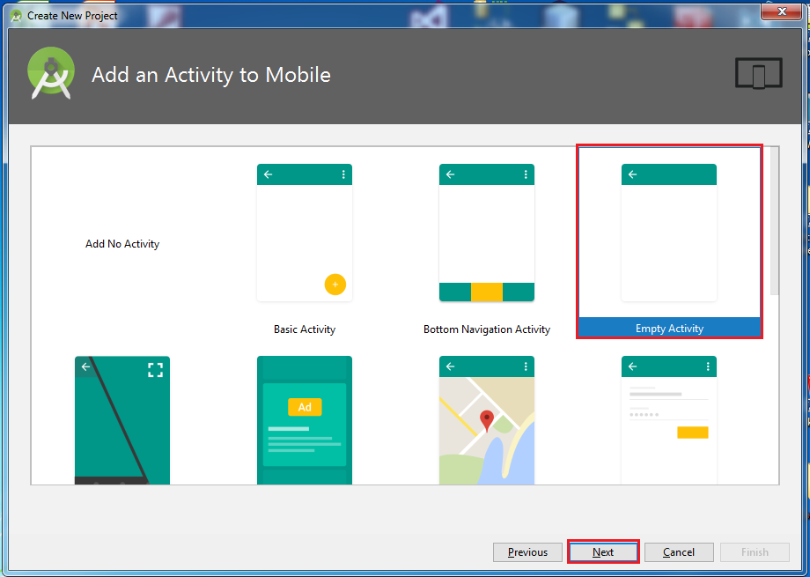

Bước 5: Đặt tên cho ActivityMain, và LayoutMain

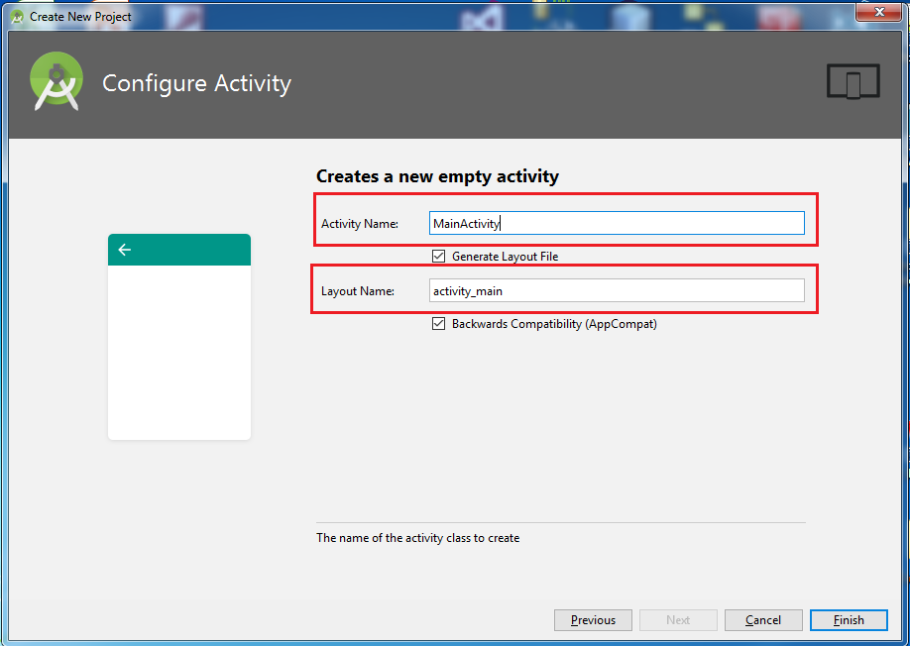

Bước 6: Tổng quan các phần của một project android

Đang tạo project

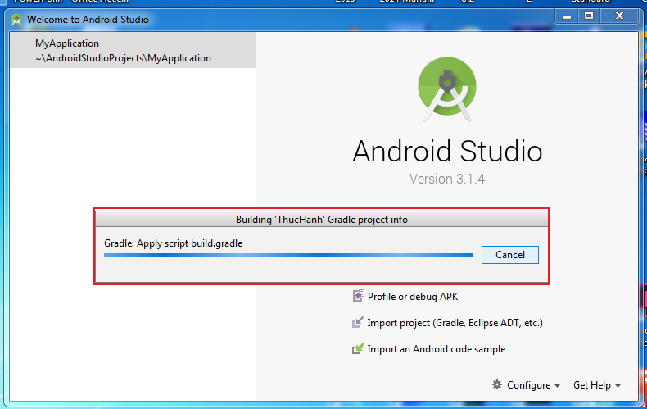

Giao diện sau khi khởi tạo

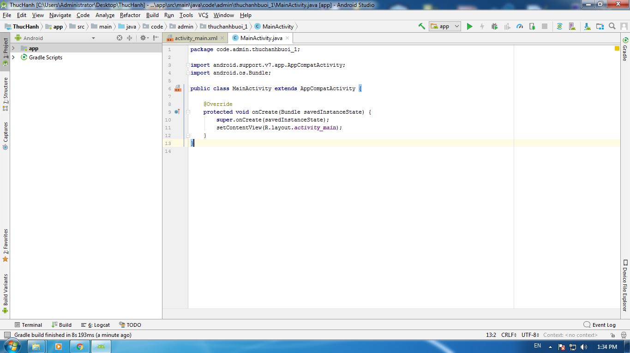

Cấu trúc các folder của một project android và chức năng của chúng.

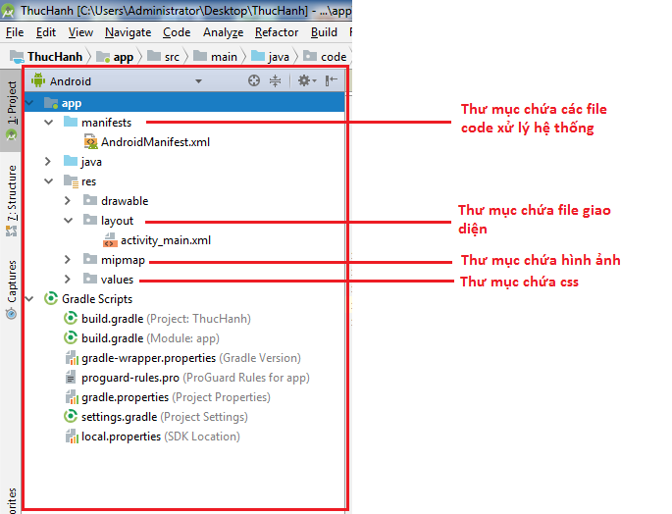

Form thiết kế giao diện ứng dụng

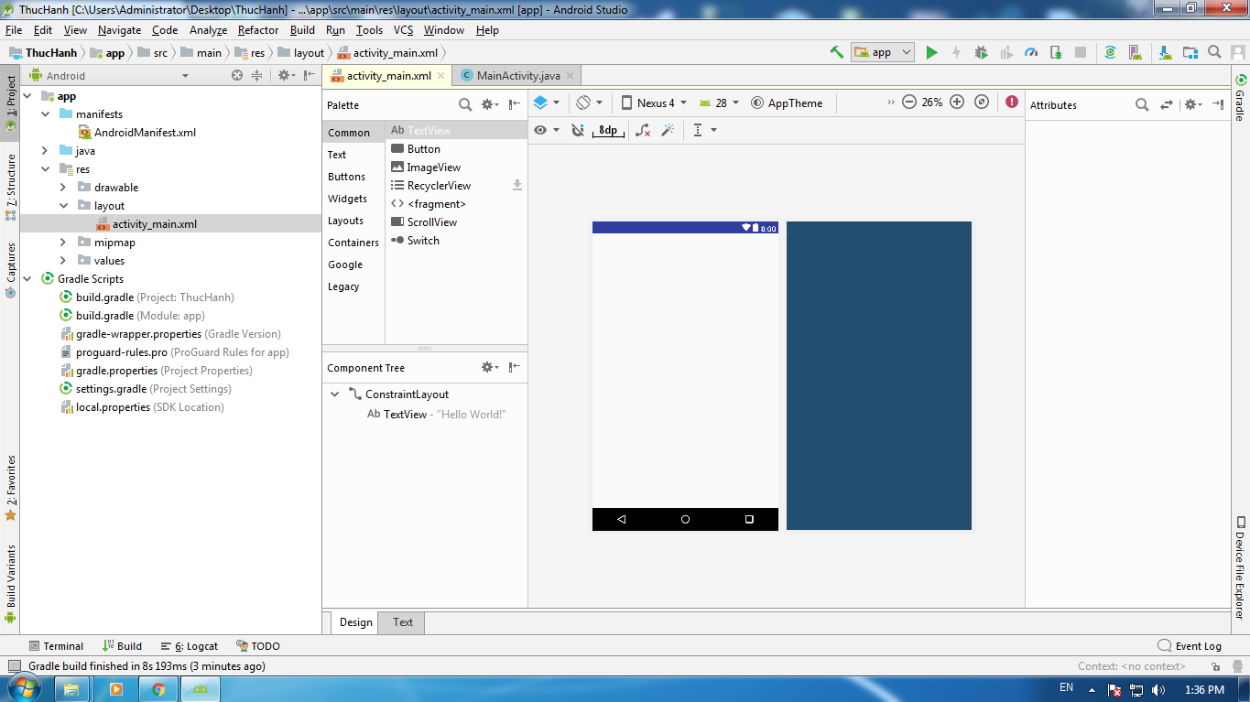

Bài 16: Sử dụng Linear Layout

Linear Layout là ViewGroup sẽ giúp các bạn sắp xếp các view con chứa bên trong theo dạng hàng ngay hoặc hàng dọc với nhau.

Bước 1: Kéo thả Linear Layout hoặc Edit code trong file giao diện

Tạo Linear Layout bằng code

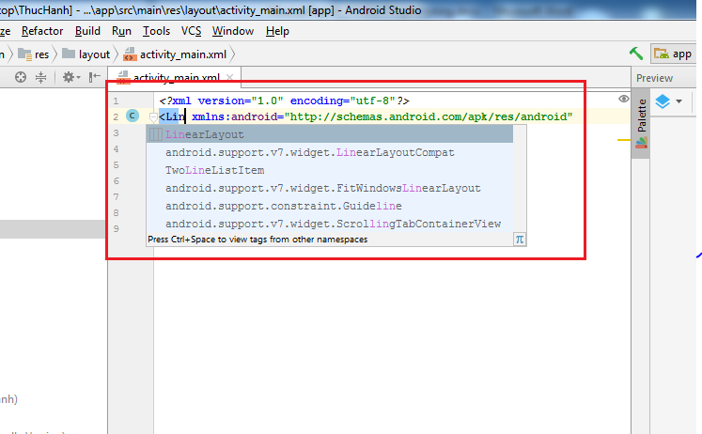

Kéo thả Linear Layout vào view

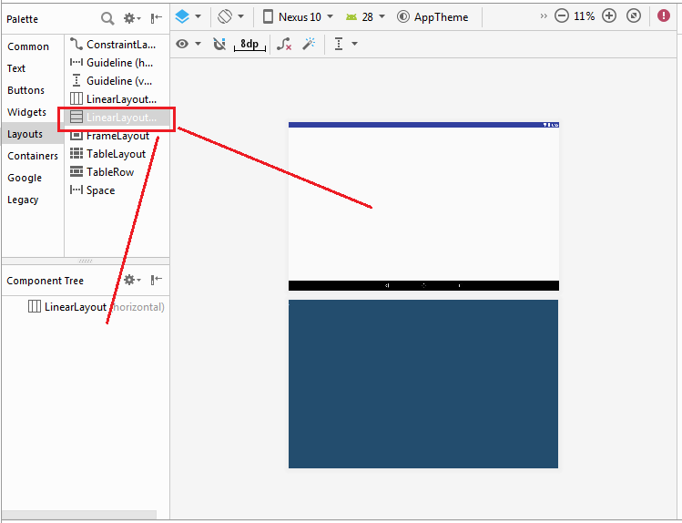

Bước 2: Chọn Orientation cho Linear Layout

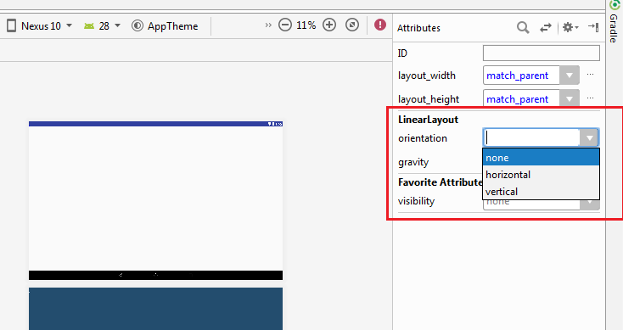

Bước 3: Công dụng của từng loại Orientation

Horizontal: Các thẻ trong view được sắp xếp theo chiều ngang

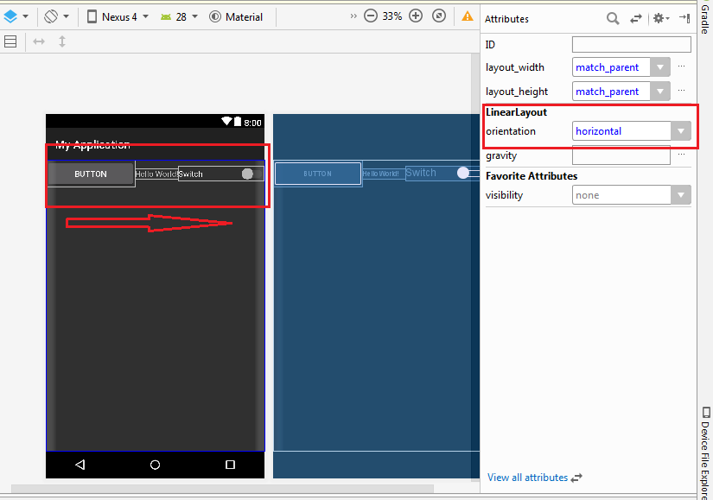

Vertical: Các thẻ trong view được sắp xếp theo chiều dọc

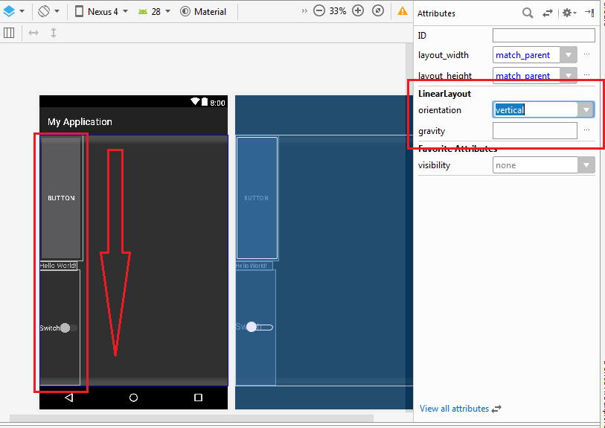

Bước 4: Chỉnh sửa các thuộc tính của Linear Layout và các thẻ trong layout

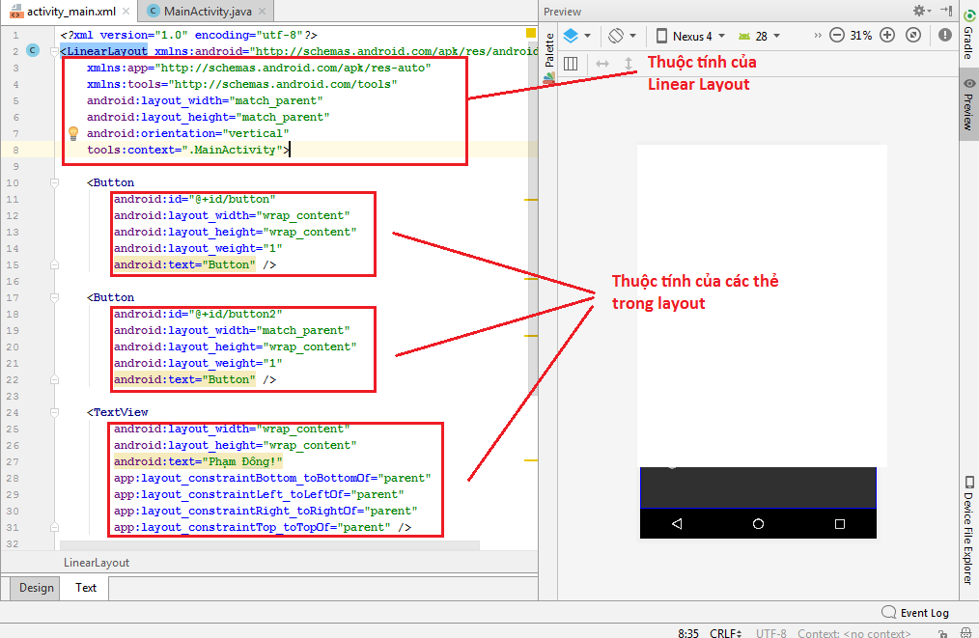

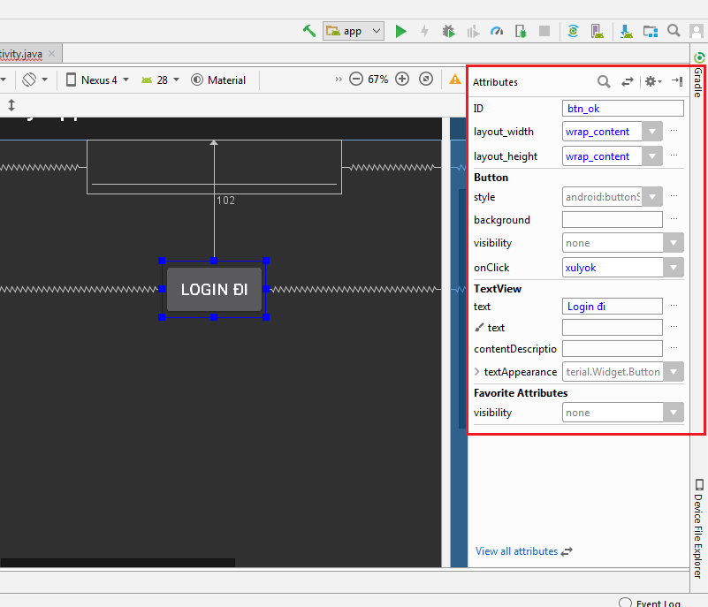

Bài 19: Ý Nghĩa của hàm “findViewById”

* FindviewById —- Đây là một phương pháp trong SDK Android.
* Android có một lớp có tên là Actvity. Được sử dụng để tải chế độ xem.
* Chế độ xem sẽ ở định dạng XML hoặc chúng tôi có thể tạo từ mã.
* Chế độ xem có thể chứa bất kỳ số trường nào như nút, hộp văn bản, nhãn, v.v ...
* Mỗi trường phải được gắn nhãn với một thuộc tính duy nhất là Id để xác định nó.
* Khi xem xong tải một tập tin R sẽ được tạo ra trong xây dựng. trong đó có mảng các Id từ tất cả các khung nhìn bên trong dự án.
* Như đã nói ở trên, đây là một phương thức của lớp Activity. Chúng ta có thể sử dụng phương thức này để tìm một trường bên trong khung nhìn đã nạp. Để làm điều đó, chúng ta phải chuyển thuộc tính ID thành tham số. Sự trở lại sẽ được xem lớp mà đã được typecasted vào xem tương ứng cũ: (Button, Texbox .. vv)
* Chỉnh sửa id của các button và edit text:

+ (button Ok) id: btnOk

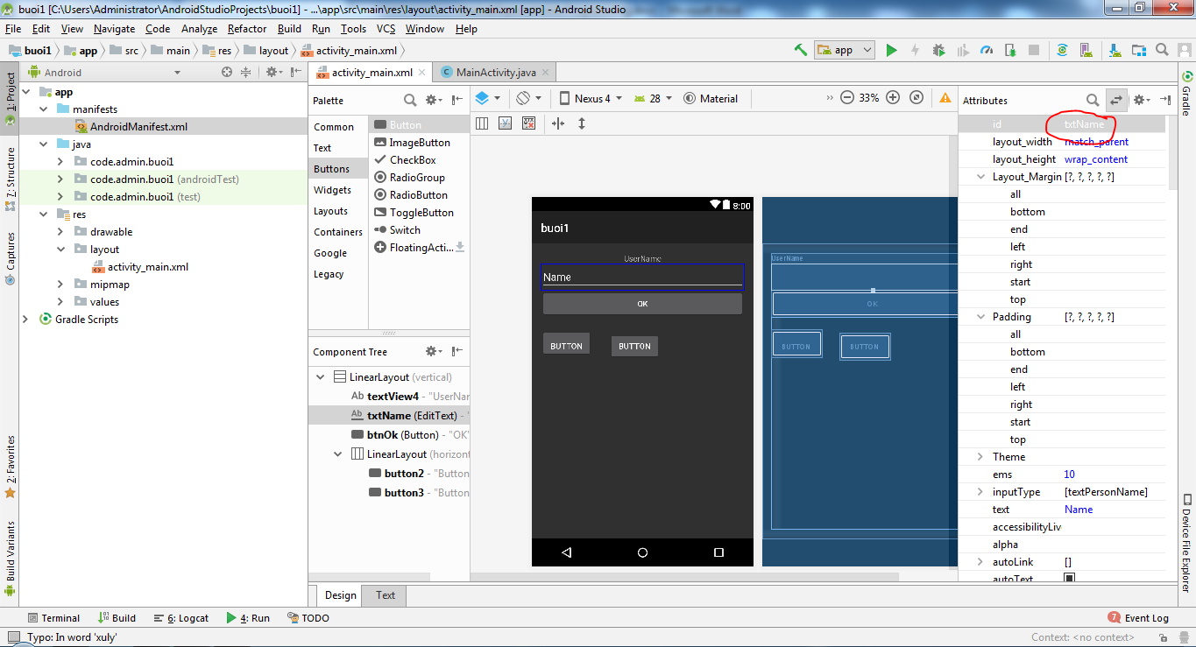+(EditText Name) id: txtName

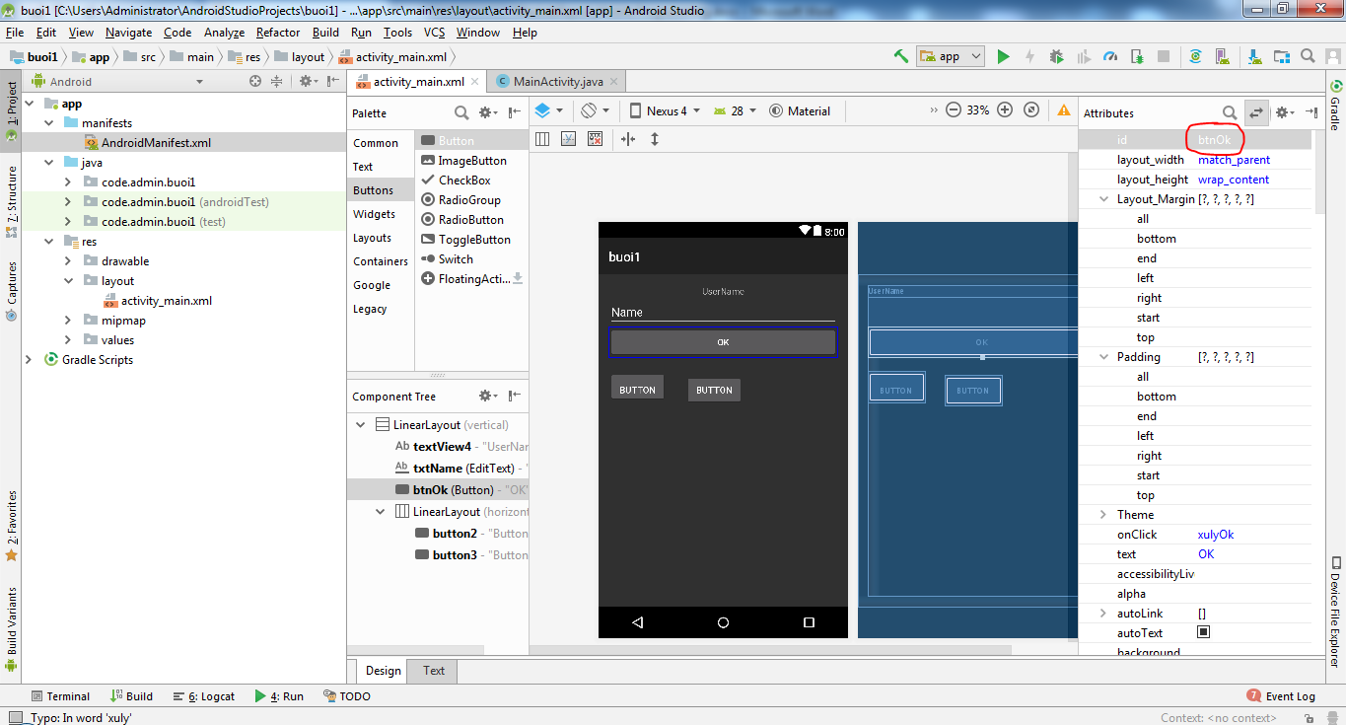

* 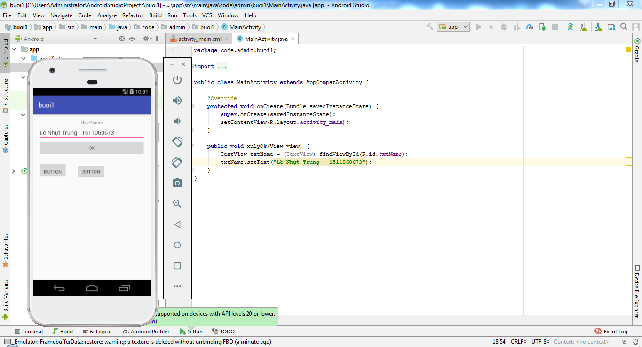Kết quả khi chạy máy ảo

Bài 20: TextView, EditText, Button

TextView: Phần tử giao diện người dùng hiển thị văn bản cho người dùng. Để cung cấp văn bản có thể chỉnh sửa người dung.

Code TextView trong XML

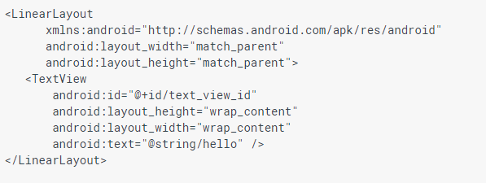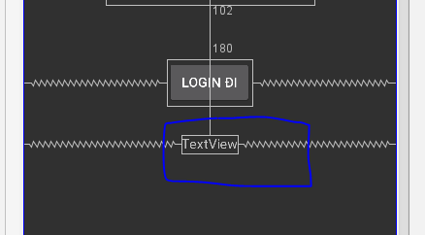

EditText: Một yếu tố giao diện người dùng để nhập và sửa đổi văn bản. Khi bạn xác định tiện ích chỉnh sửa văn bản, bạn phải chỉ định thuộc tính R.styleable.TextView_inputType.

Code EditView Trong XML

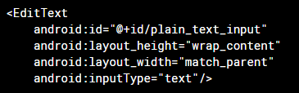

Các type của editText:

Ví dụ:

Password: Nhập văn bản sẽ chuyển thành ký tự ******

Password (Numberic): Tương tự như password nhưng chỉ được nhập số

E-Mail: Dữ liệu nhập vào phải có dạng email. Vd: [gmail@gmail.com](mailto:gmail@gmail.com)

Phone: Nhập số điện thoại.

Time: Nhập thời gian

Date: Nhập ngày tháng năm…

Button: Một yếu tố giao diện người dùng mà người dùng có thể nhấn hoặc nhấp để thực hiện hành động.

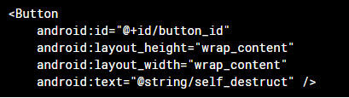 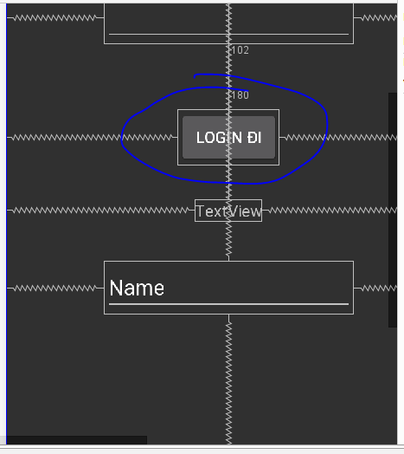

Bài 23:

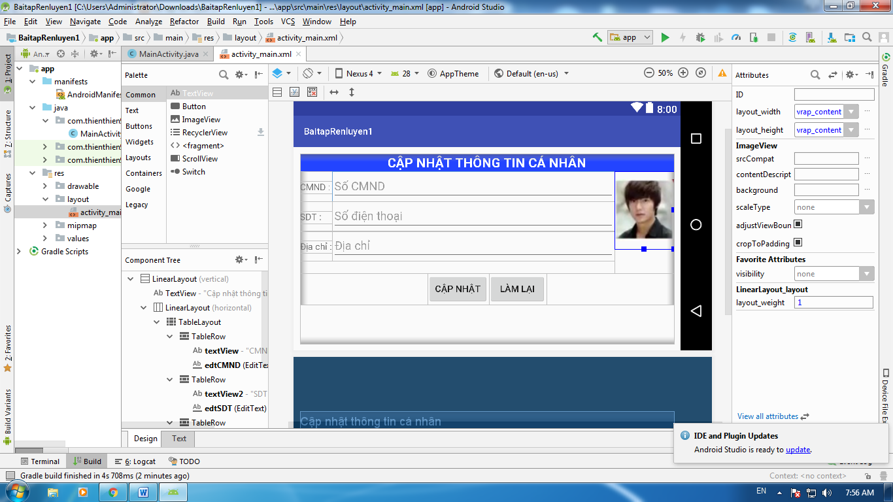

### Code thiết kế

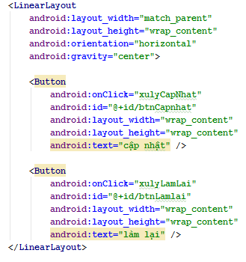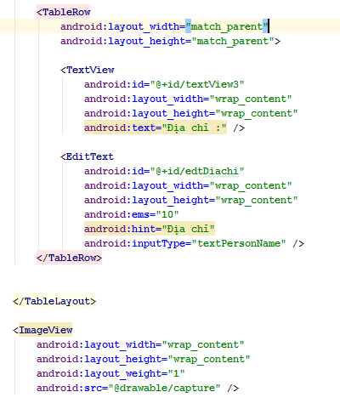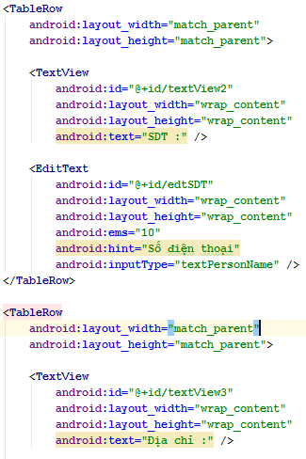

Bài 28:

Bài 29: Học Anomus

+ Kéo thả TextView, PlanText, Button vào màn hình giao diện và đặt tên cho từng thành phần.

+ Thực hiện code như hình bên dưới

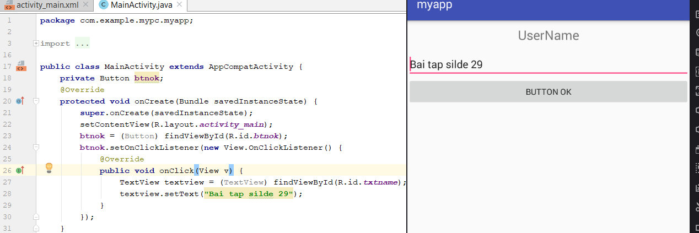

Bài 30: Học VariableAslistener

+ Tạo project -> đặt tên app “HocVariableAslistener” -> Next

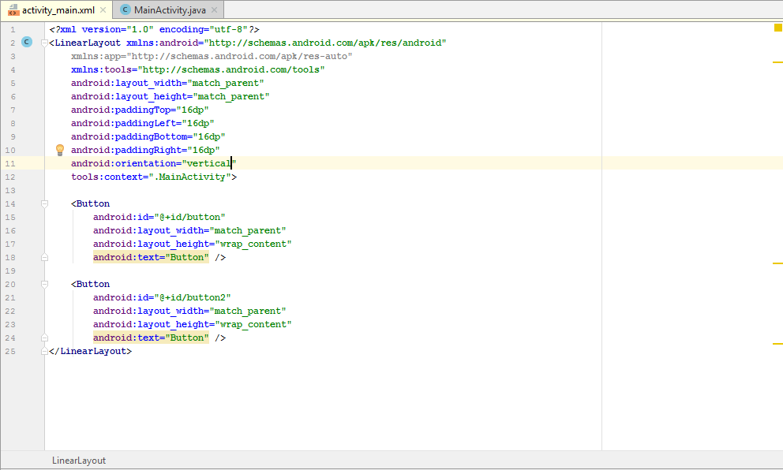

+ Tạo 2 Button như hình, kéo vào màn hình giao diện

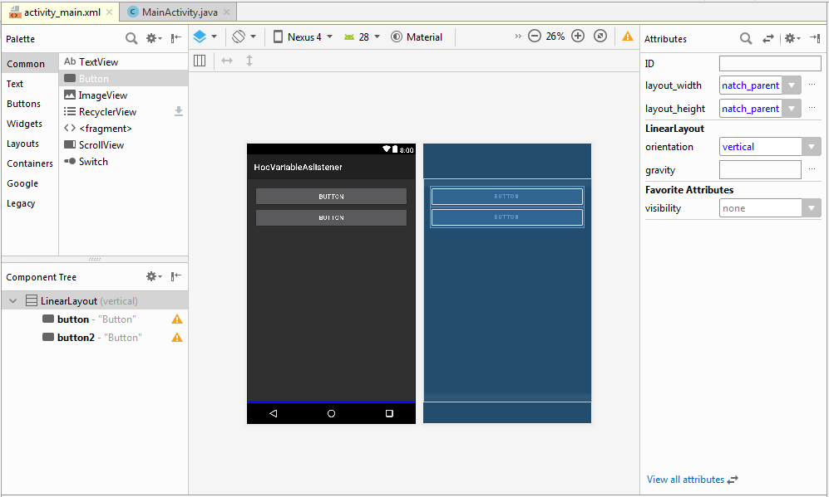

+ Kéo thả ImageView vào giao diện và chọn ảnh mình thích

+ Đặt tên cho 2 button: Ẩn hình ( id: btnAn) và hiển thị hình (id:btnHien)

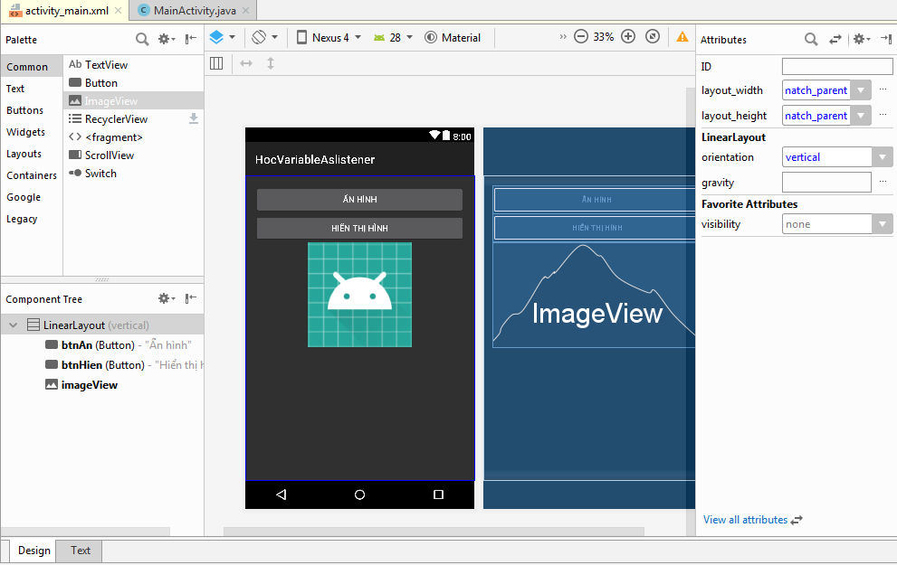

+

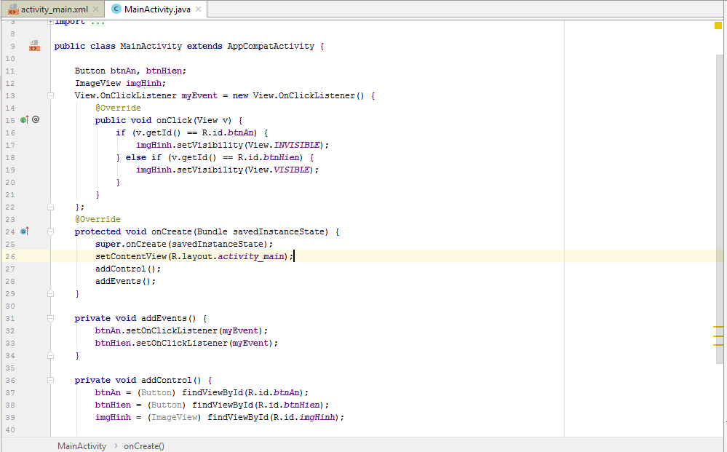

+

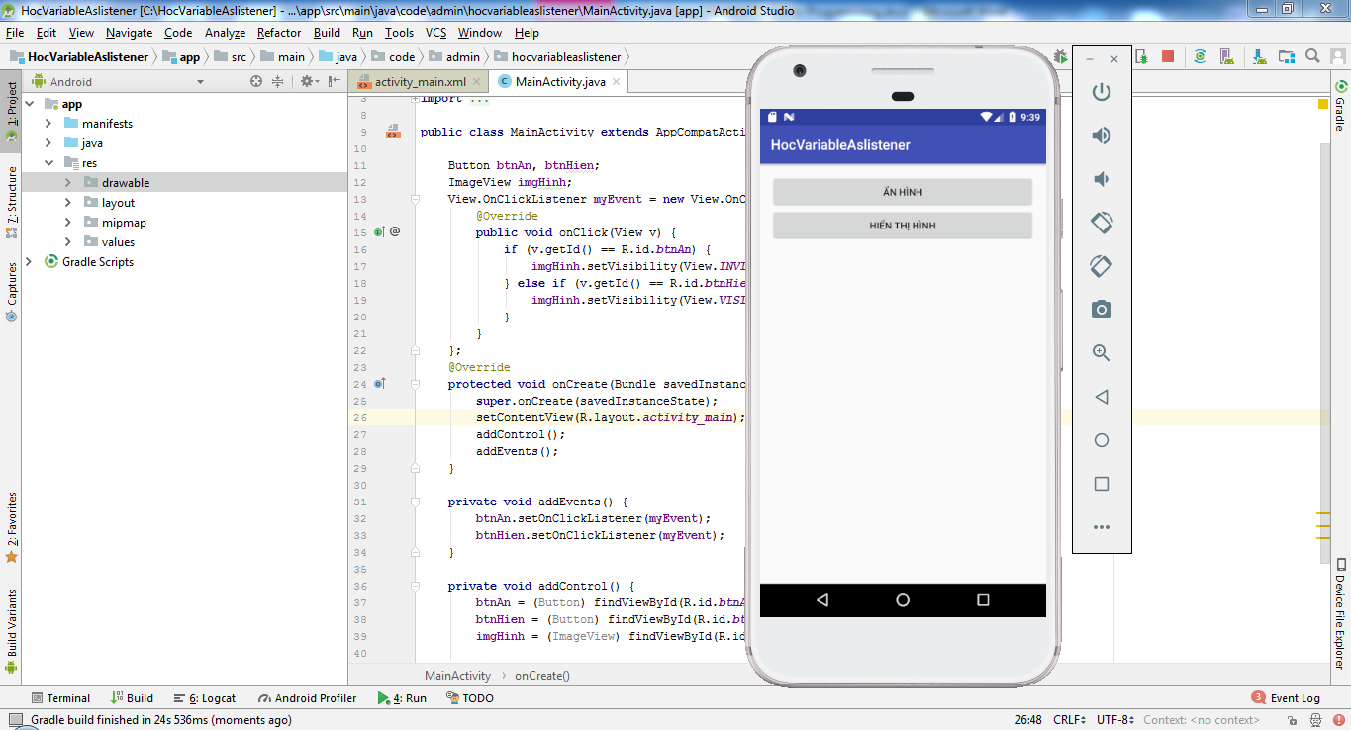

+

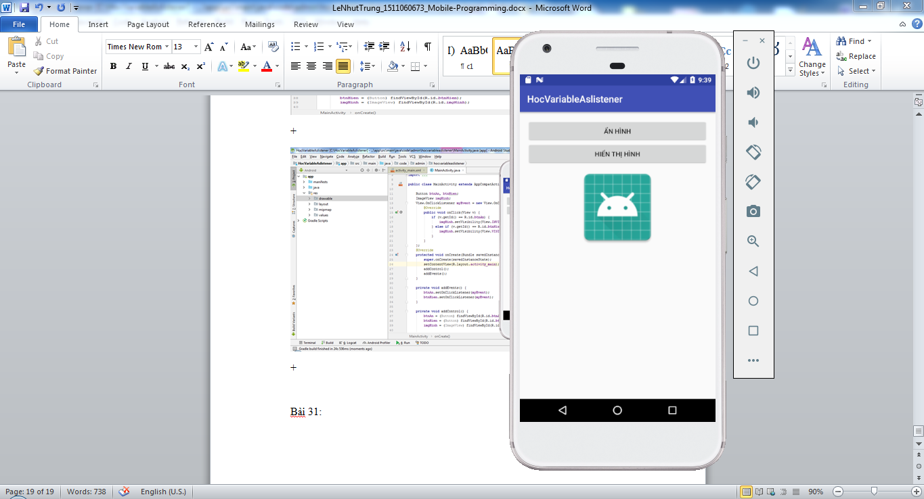

Bài 31:

Tạo 2 Button và 1 imageView

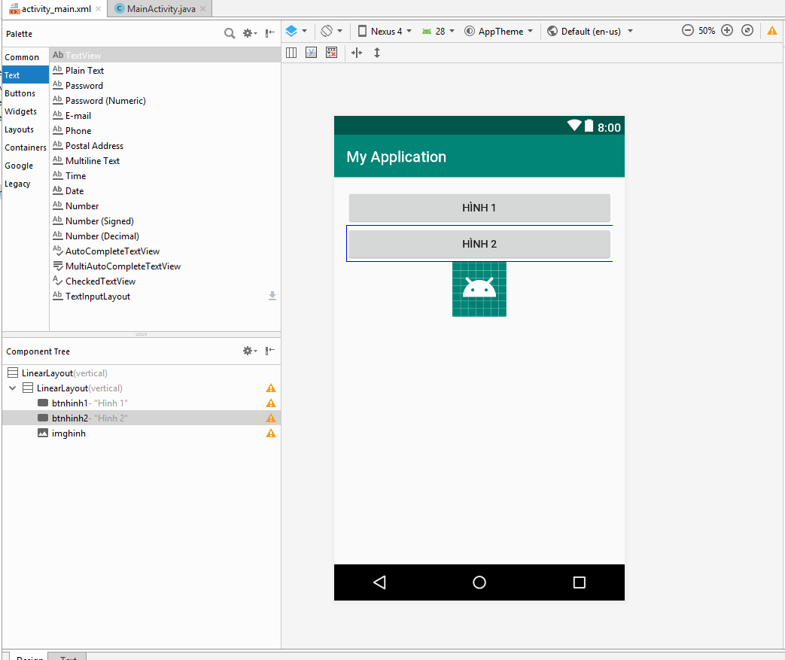

Add thêm phương thức trừu tượng

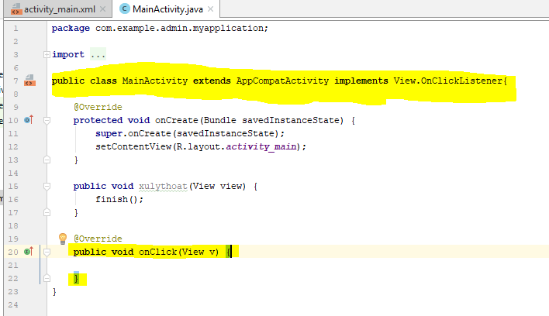

Code Main_activity cho button Hình 1 và button Hình 2

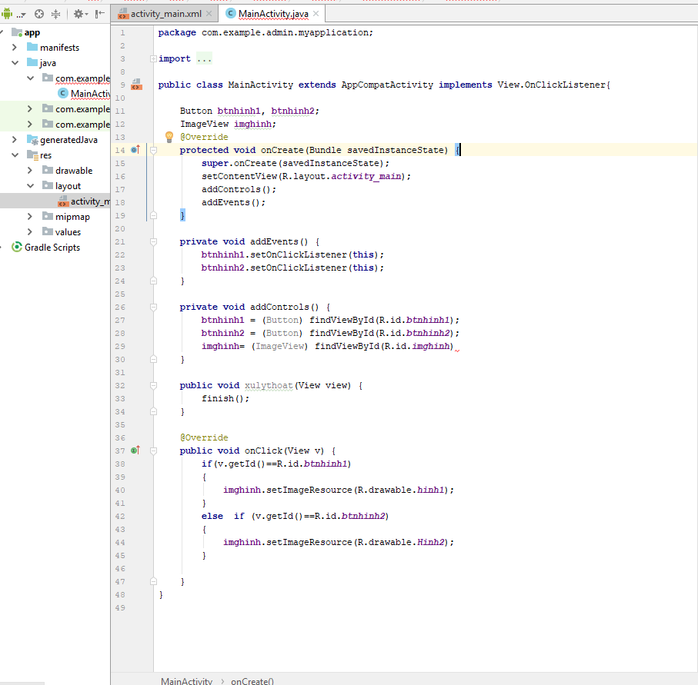

Code hàm onLongclick cho imageView

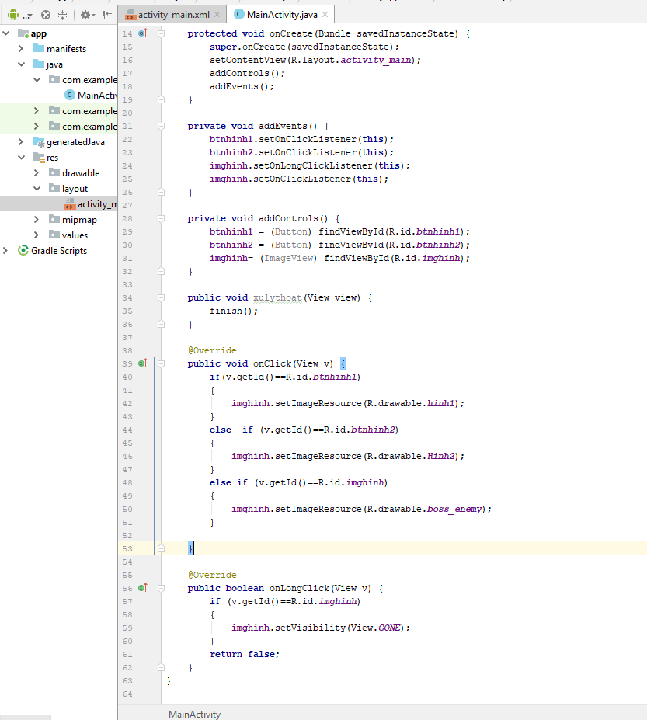

Bài 32: Explicit class listener

+ Code theo hình nhá

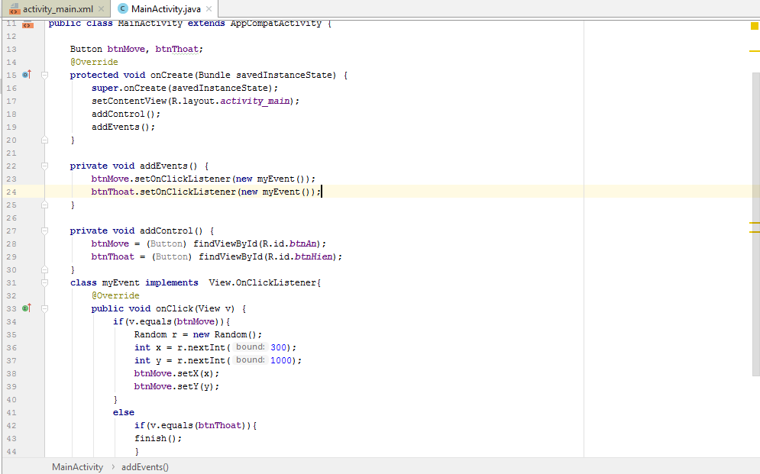

+ Sau khi click vào Button sẻ di chuyển ngẫu nhiên

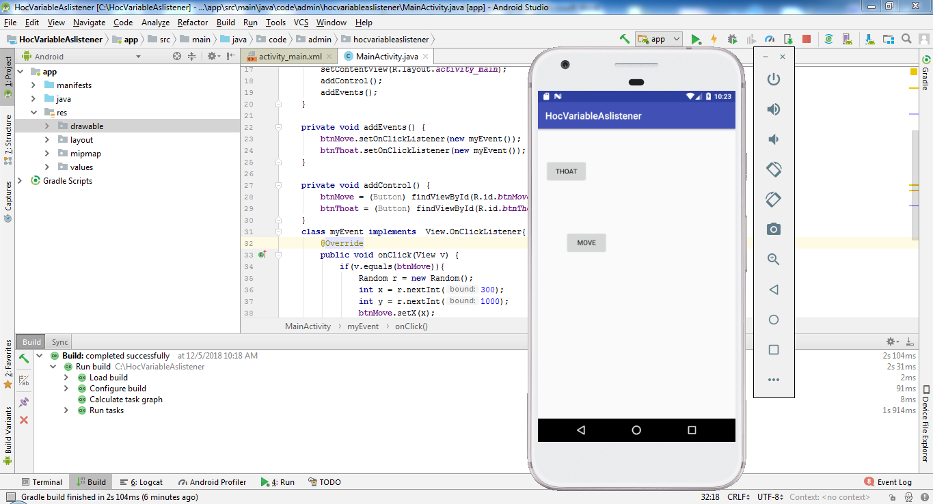

+ Button ban đầu

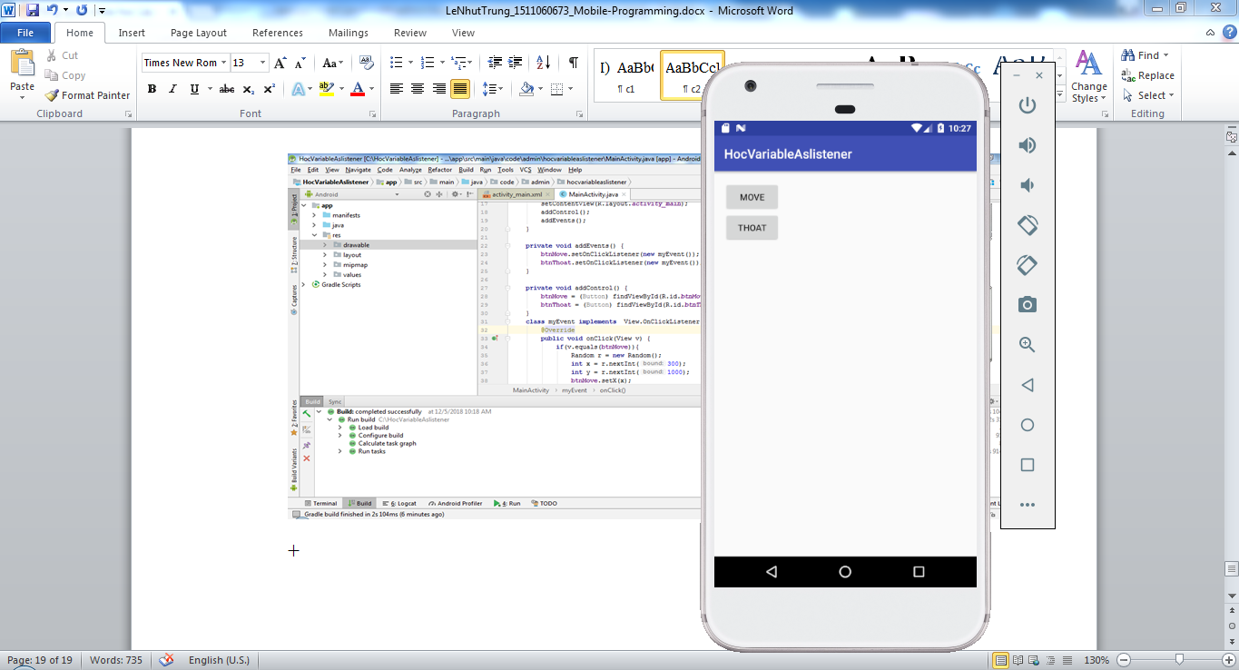

Bài 34:

+ Thiết kế giao diện

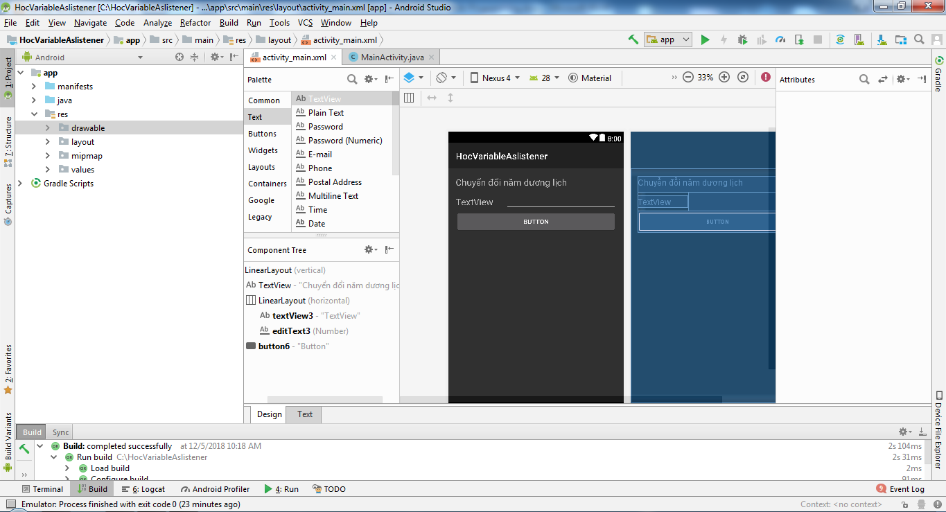

Bài 42: ListView

+ Tạo ListView thứ 1 theo code như sau

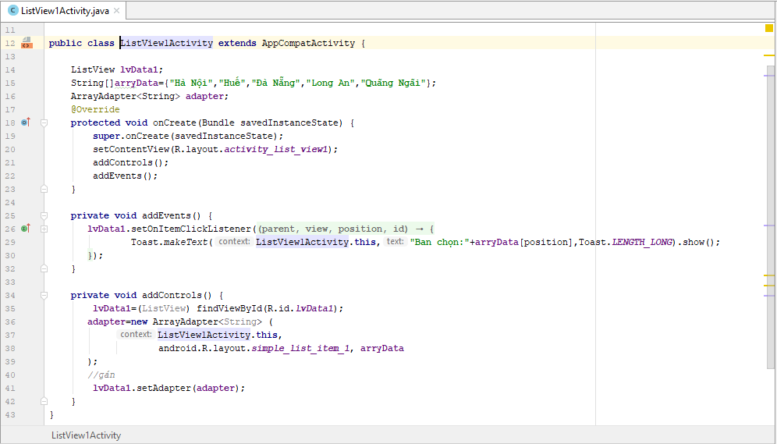

+ Tạo ListView thứ 2

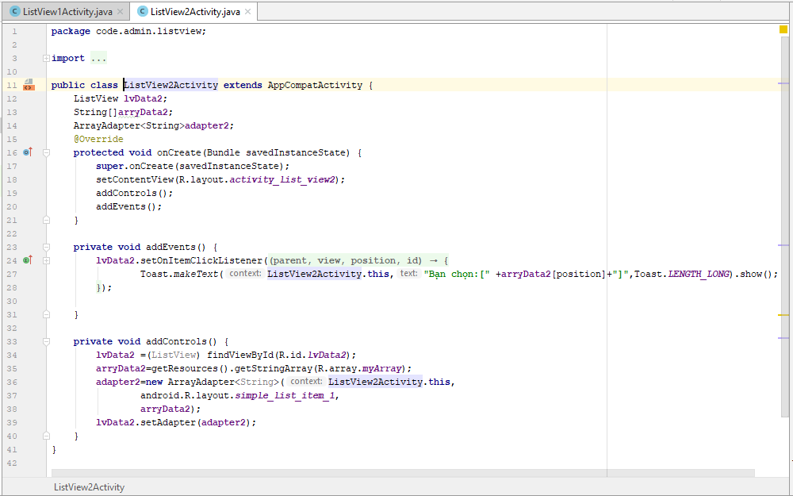

+ ListView thứ 3

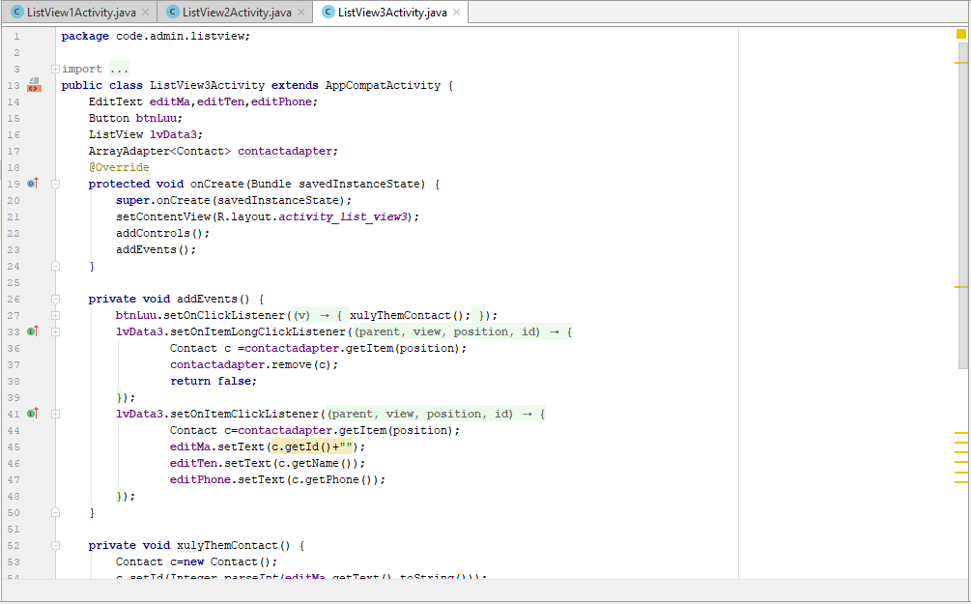

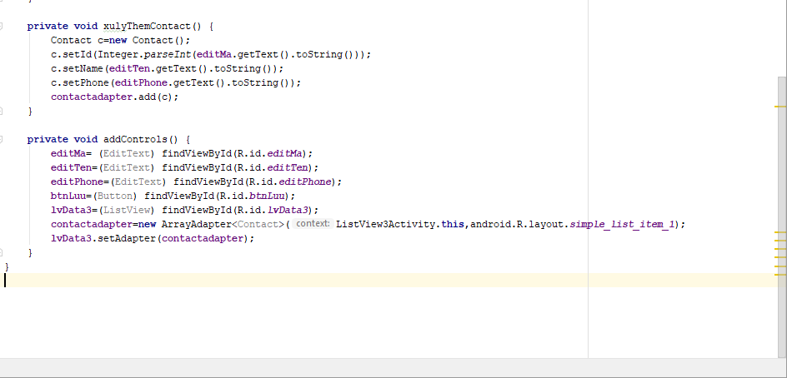

+ MainActivity

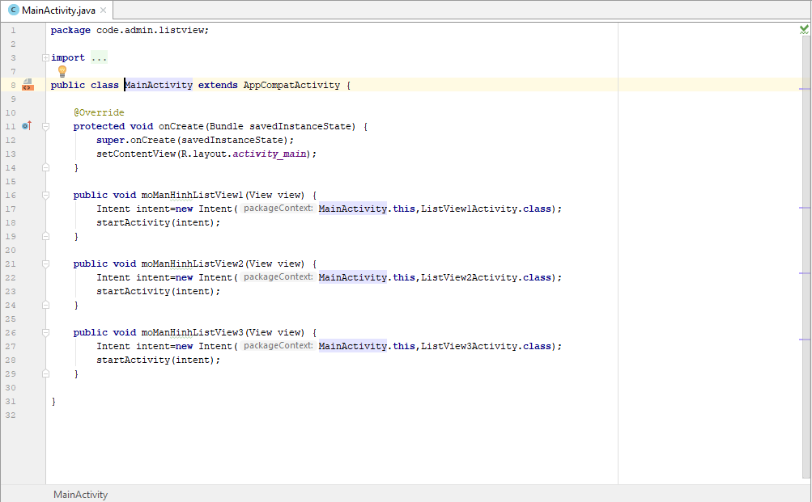

+ Kết quả thực hiện

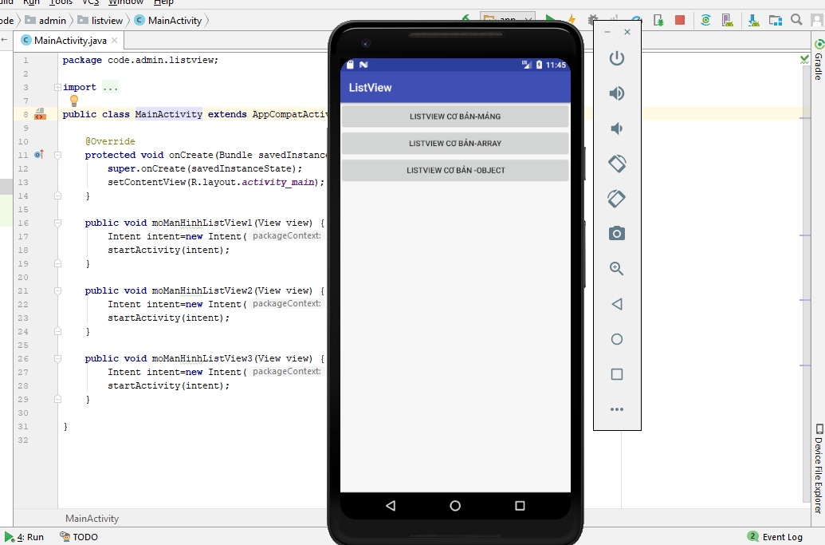

+ ListView – mảng

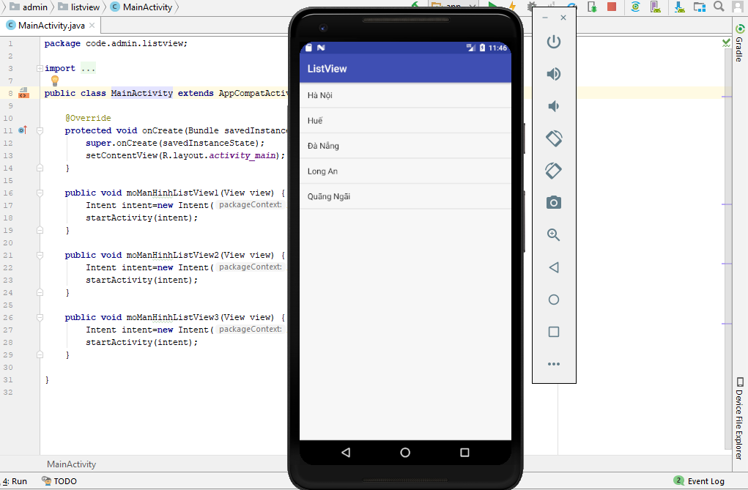

+ ListView Object

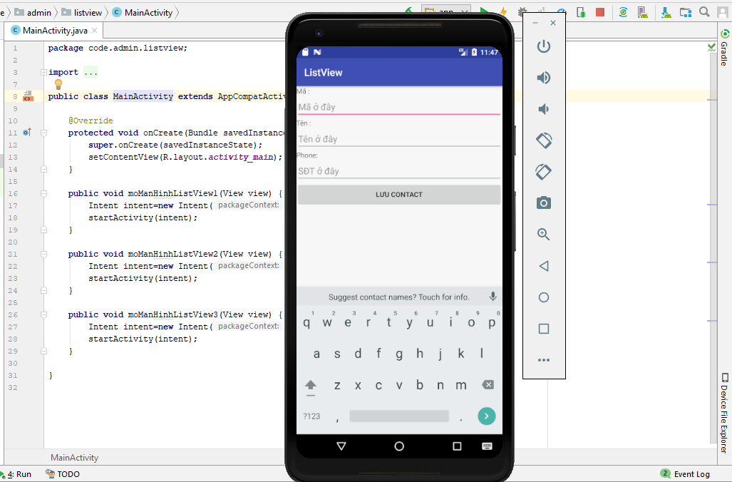

Bài 43: ListView nâng cao

+ MainActivity (Code như hình)

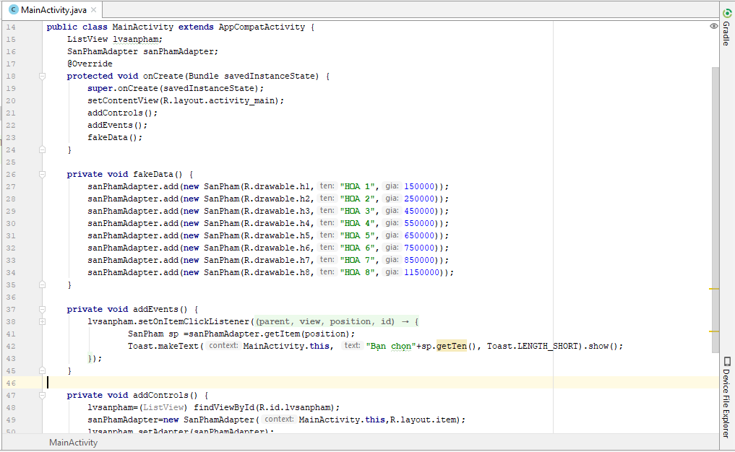

+ Kết quả thực hiện như hình

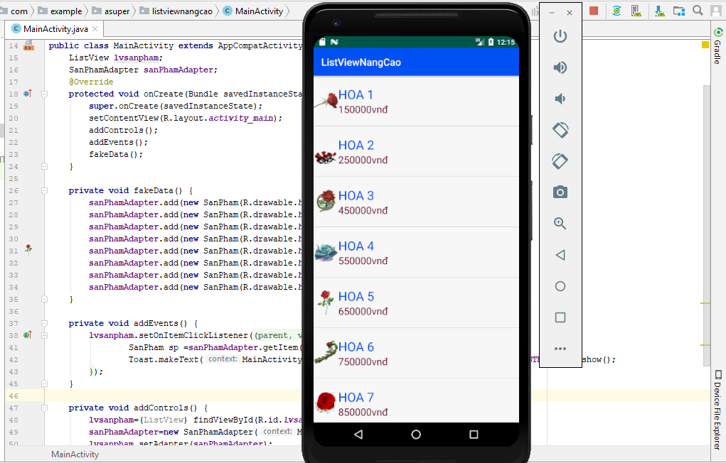

Bài 56: Vòng đời Android Studio

+ Tạo 2 Button và đặt tên: Che Khuat Toan Bo, Che Khuat Mot Phan, code design như hình dưới.

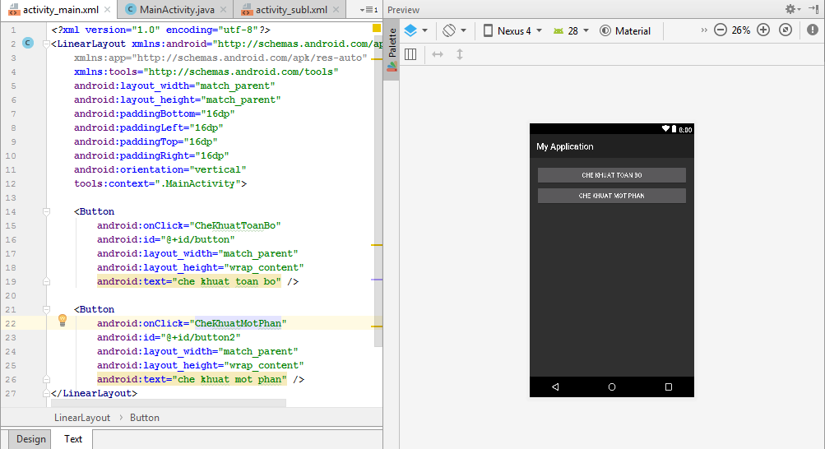

+ Click chuột phải vào màn hình và chọn Generate

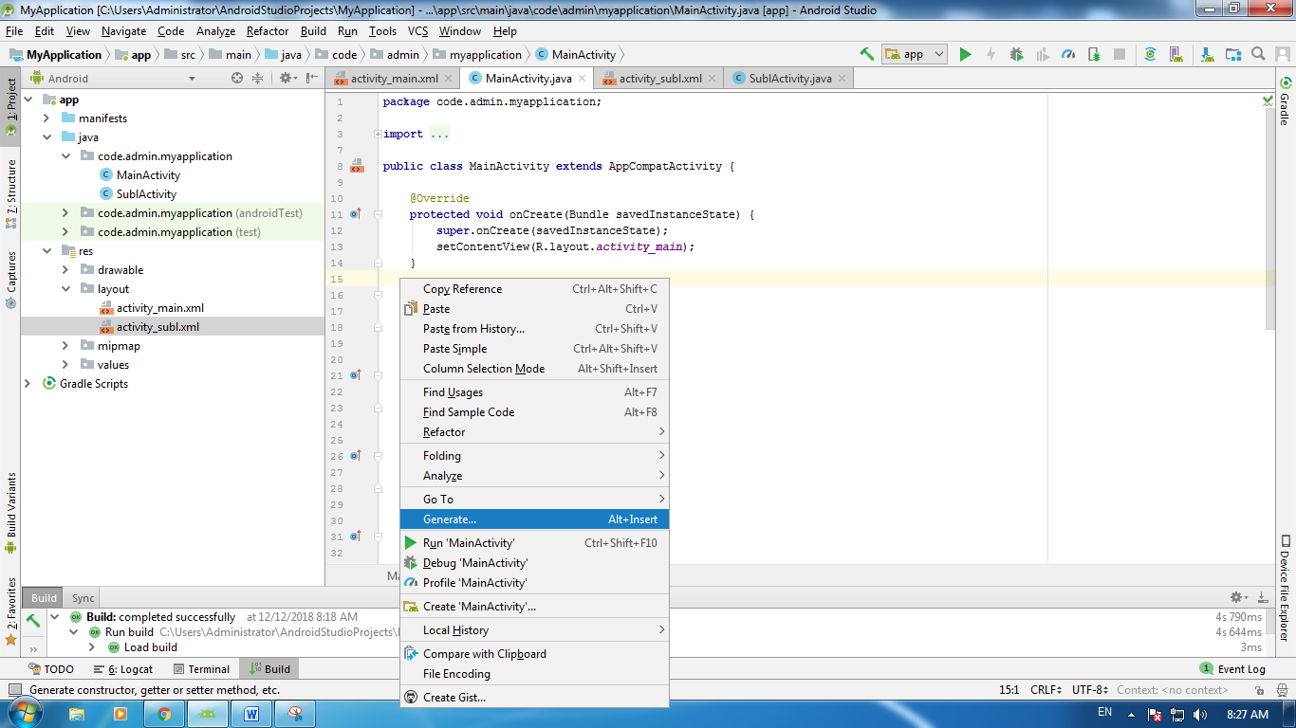

+ Click chọn Overide Methods

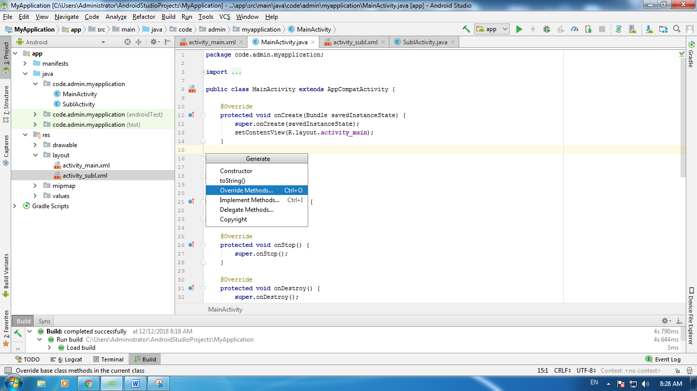

+ Trạng thái onStart khi mở app

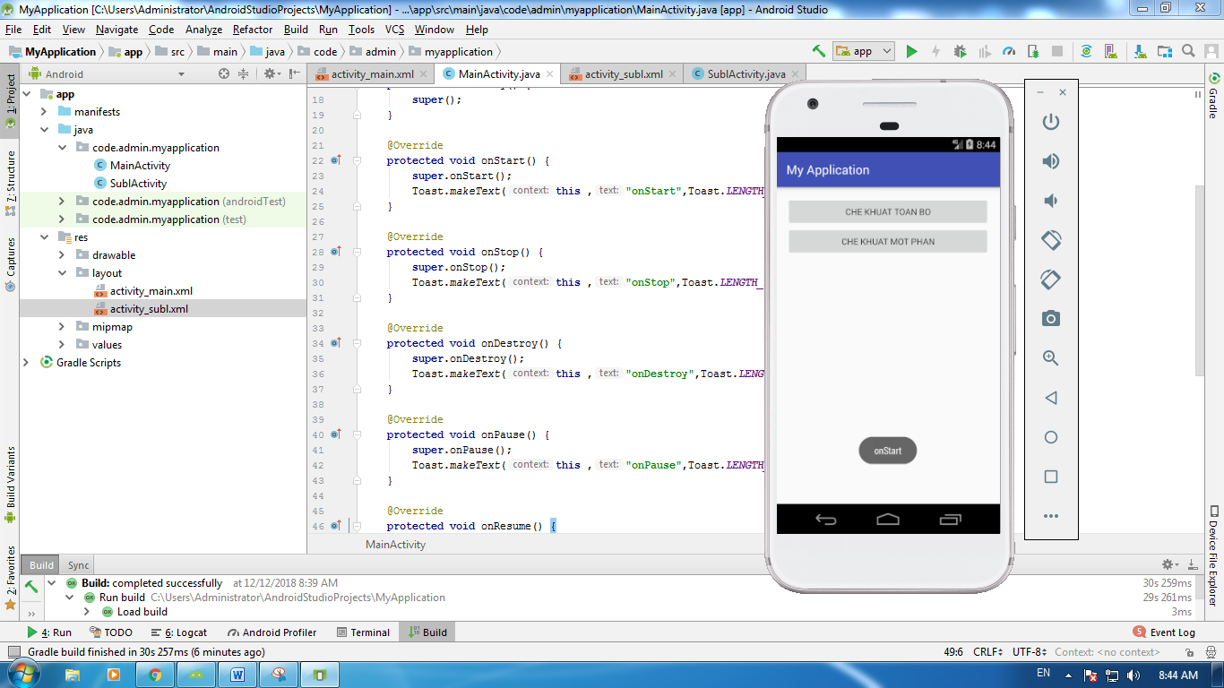

+ Trạng thái onResume

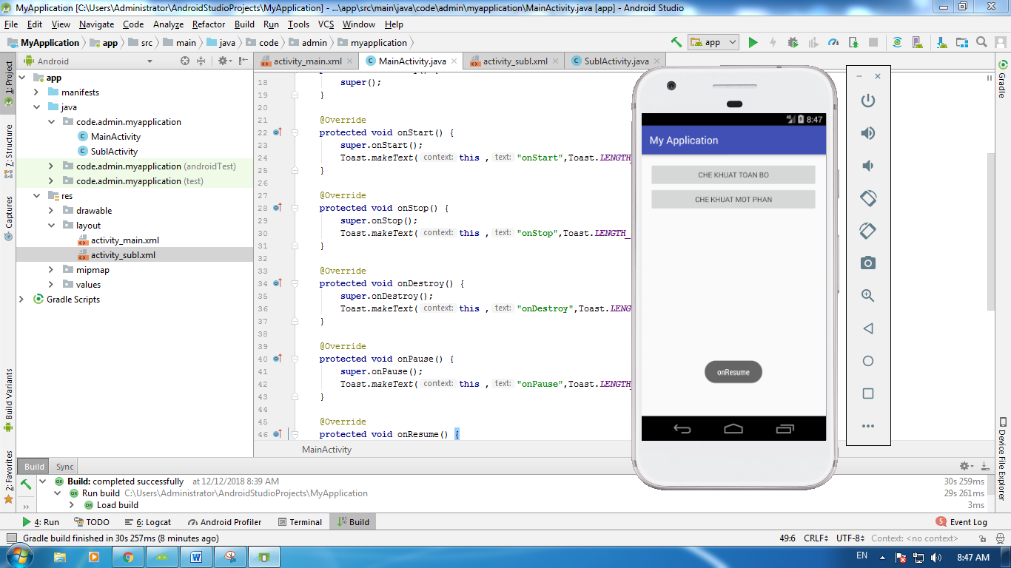

+ Khi click vào button “Che Khuat Toan Bo” thì kết quả như hình

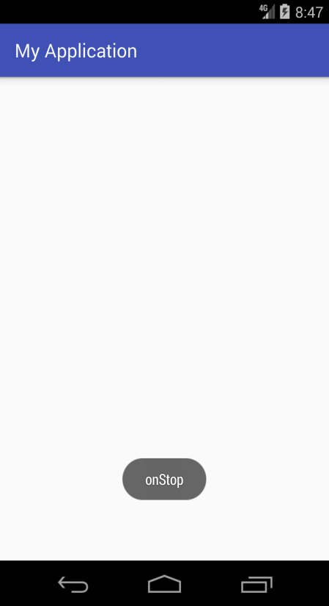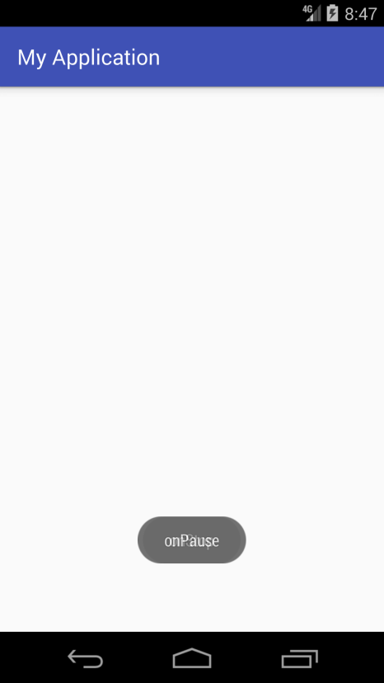

+ Code Button “Che Khuat Toan Bo”

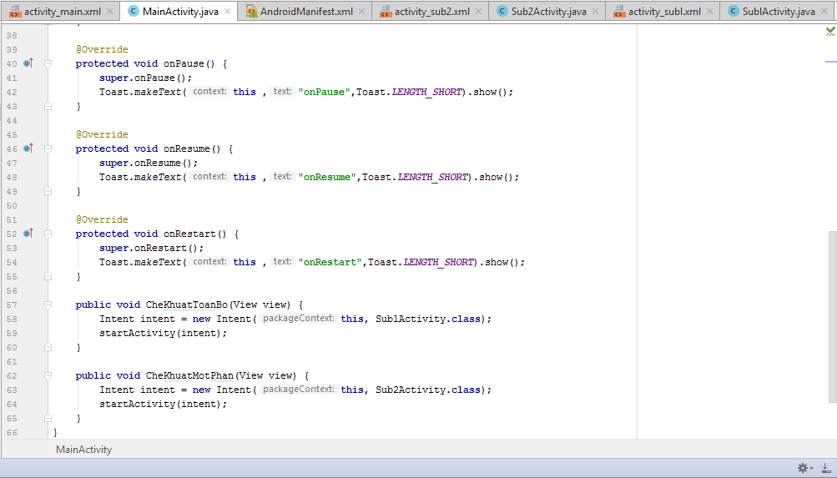

+ Kết quả thực hiện

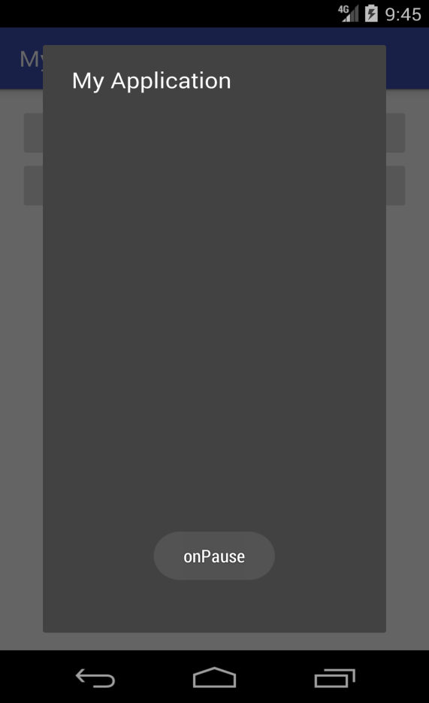

Bài 57: Intent

+ Click chuột phải vào “code.admin.myapplication” để tạo thêm một Activity mới.

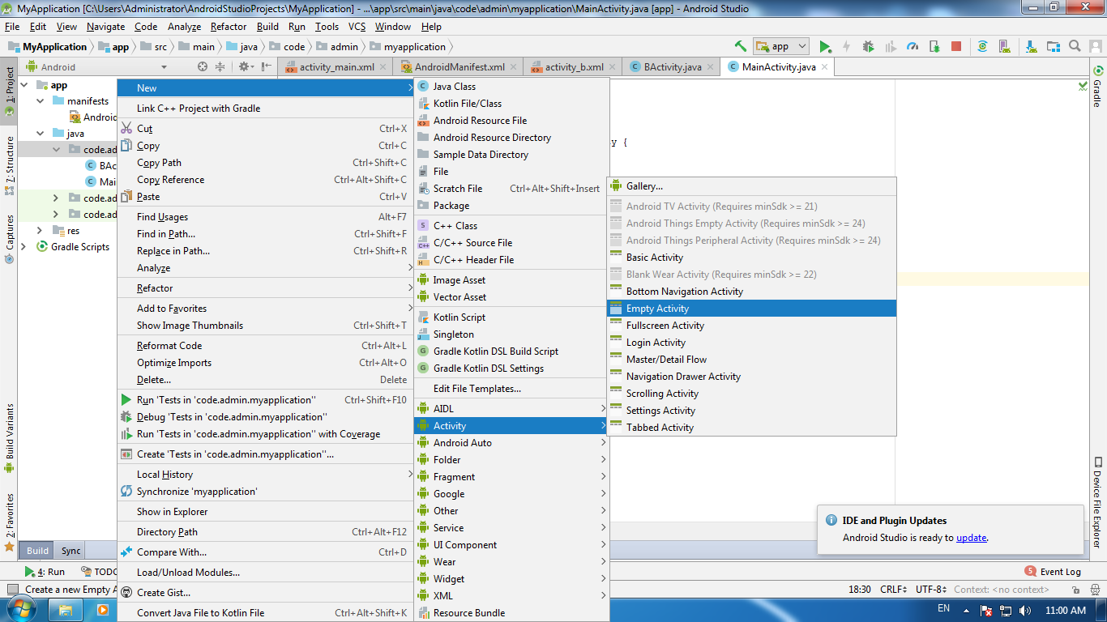

+ Kéo Button ra như hình, code theo hình và được kết quả bên dưới

